Занятие 50

Повторение: к следующему занятию необходимо повторить теорию занятий19-21 (гидростатика).

Электрические колебания. Колебательный контур.
Наряду с механическими колебательными системами, существуют
L
С
системы, в которых колеблющимися являются именно электрические
параметры: заряд, сила тока, напряжение и. т. д.
Одним из таких устройств является так называемый электрический
колебательный контур. Он представляет из себя конденсатор емкостью С,
параллельно соединенный с катушкой индуктивностью L. Если зарядить
конденсатор, и предоставить систему самой себе, то в системе начнется
колебательное движение электрического заряда.

Причина данных колебаний в следующем: Когда заряженный конденсатор начинает
разряжаться на катушку, то происходит нарастание тока в цепи и в катушке возникает
ЭДС самоиндукции, которая препятствует нарастанию тока вплоть до достижения максимальной силы тока. При дальнейшем уменьшении силы тока, ЭДС самоиндукции помогает движению тока и заставляет конденсатор перезарядиться. Все дальнейшие процессы происходят аналогично.

Итак, в колебательном контуре колеблющимися являются следующие величины:
Напряжение на конденсаторе U;
Сила тока в цепи I;
Заряд конденсатора q;
Энергия электрического поля конденсатора 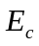;
Энергия магнитного поля катушки 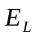;

Период колебаний данной колебательной системы находится по формуле Томсона:

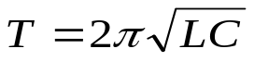

Во время электрических колебаний в колебательном контуре происходят превращения энергии. Энергия колебательного Е контура может находится в двух видах :
1) Энергия электрического поля конденсатора 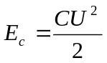
2) Энергия магнитного поля катушки 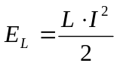
Общая энергия колебательного контура в произвольный момент времени является суммой этих двух энергий и не изменяется со временем, так как в идеальном контуре потерь энергии не происходит.

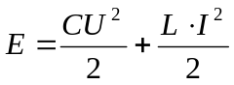

В те моменты времени, когда напряжение на конденсаторе максимально (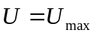), ток в цепи отсутствует, и вся энергия находится в виде энергии электрического поля конденсатора;
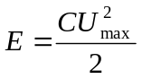
В те моменты времени, когда сила тока в цепи максимальна (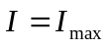), конденсатор разряжен, и вся энергия находится в виде энергии магнитного поля катушки;
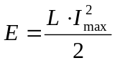

Колебательные контуры используются в радиоаппаратуре (телевизор, радиоприемник, сотовый телефон) для улавливания, усиления и передачи радиосигнала.

